Laboratorio #3.1:
Objetivos:
- Explicar qué es MCP y qué problema resuelve.
- Configurar un servidor MCP desde el archivo de configuración (mcp.json, .mcp.json) en distintos asistentes de IA.
- Verificar que el asistente detecta las herramientas (tools) que expone el servidor.
- Usar Playwright MCP para que el agente explore un sitio web real: navegar, llenar formularios, capturar el DOM.
- Generar pruebas E2E a partir de criterios de aceptación, con selectores y mensajes reales extraídos del sitio (no inventados).
- Ejecutar las pruebas generadas y cerrar el ciclo: criterio → exploración → test → verde.
Guía de laboratorio:
https://github.com/wils0n/laboratorios-md/blob/main/laboratorio_AI_assistants/laboratorio_2/laboratorio_2.md
Entregables:
- Url de repositorio:
https://github.com/Gabrieleeh32159/lab-mcp-playwright
- Archivos del proyecto de pruebas en el repositorio:
  - playwright.config.ts (con baseURL https://practice.expandtesting.com)
  - tests/ con un spec por criterio: login exitoso, username inválido, password inválido, logout
  - package.json con @playwright/test como devDependency
- Captura de la configuración del servidor MCP: el archivo de configuración (mcp.json en VS Code, .mcp.json en Claude Code o ~/.copilot/mcp-config.json en Copilot CLI) junto a la verificación de que el asistente lista las tools de playwright (ícono de herramientas en Copilot, /mcp en Claude Code, /mcp show en Copilot CLI).
visual studio code (.vscode/mcp.json):
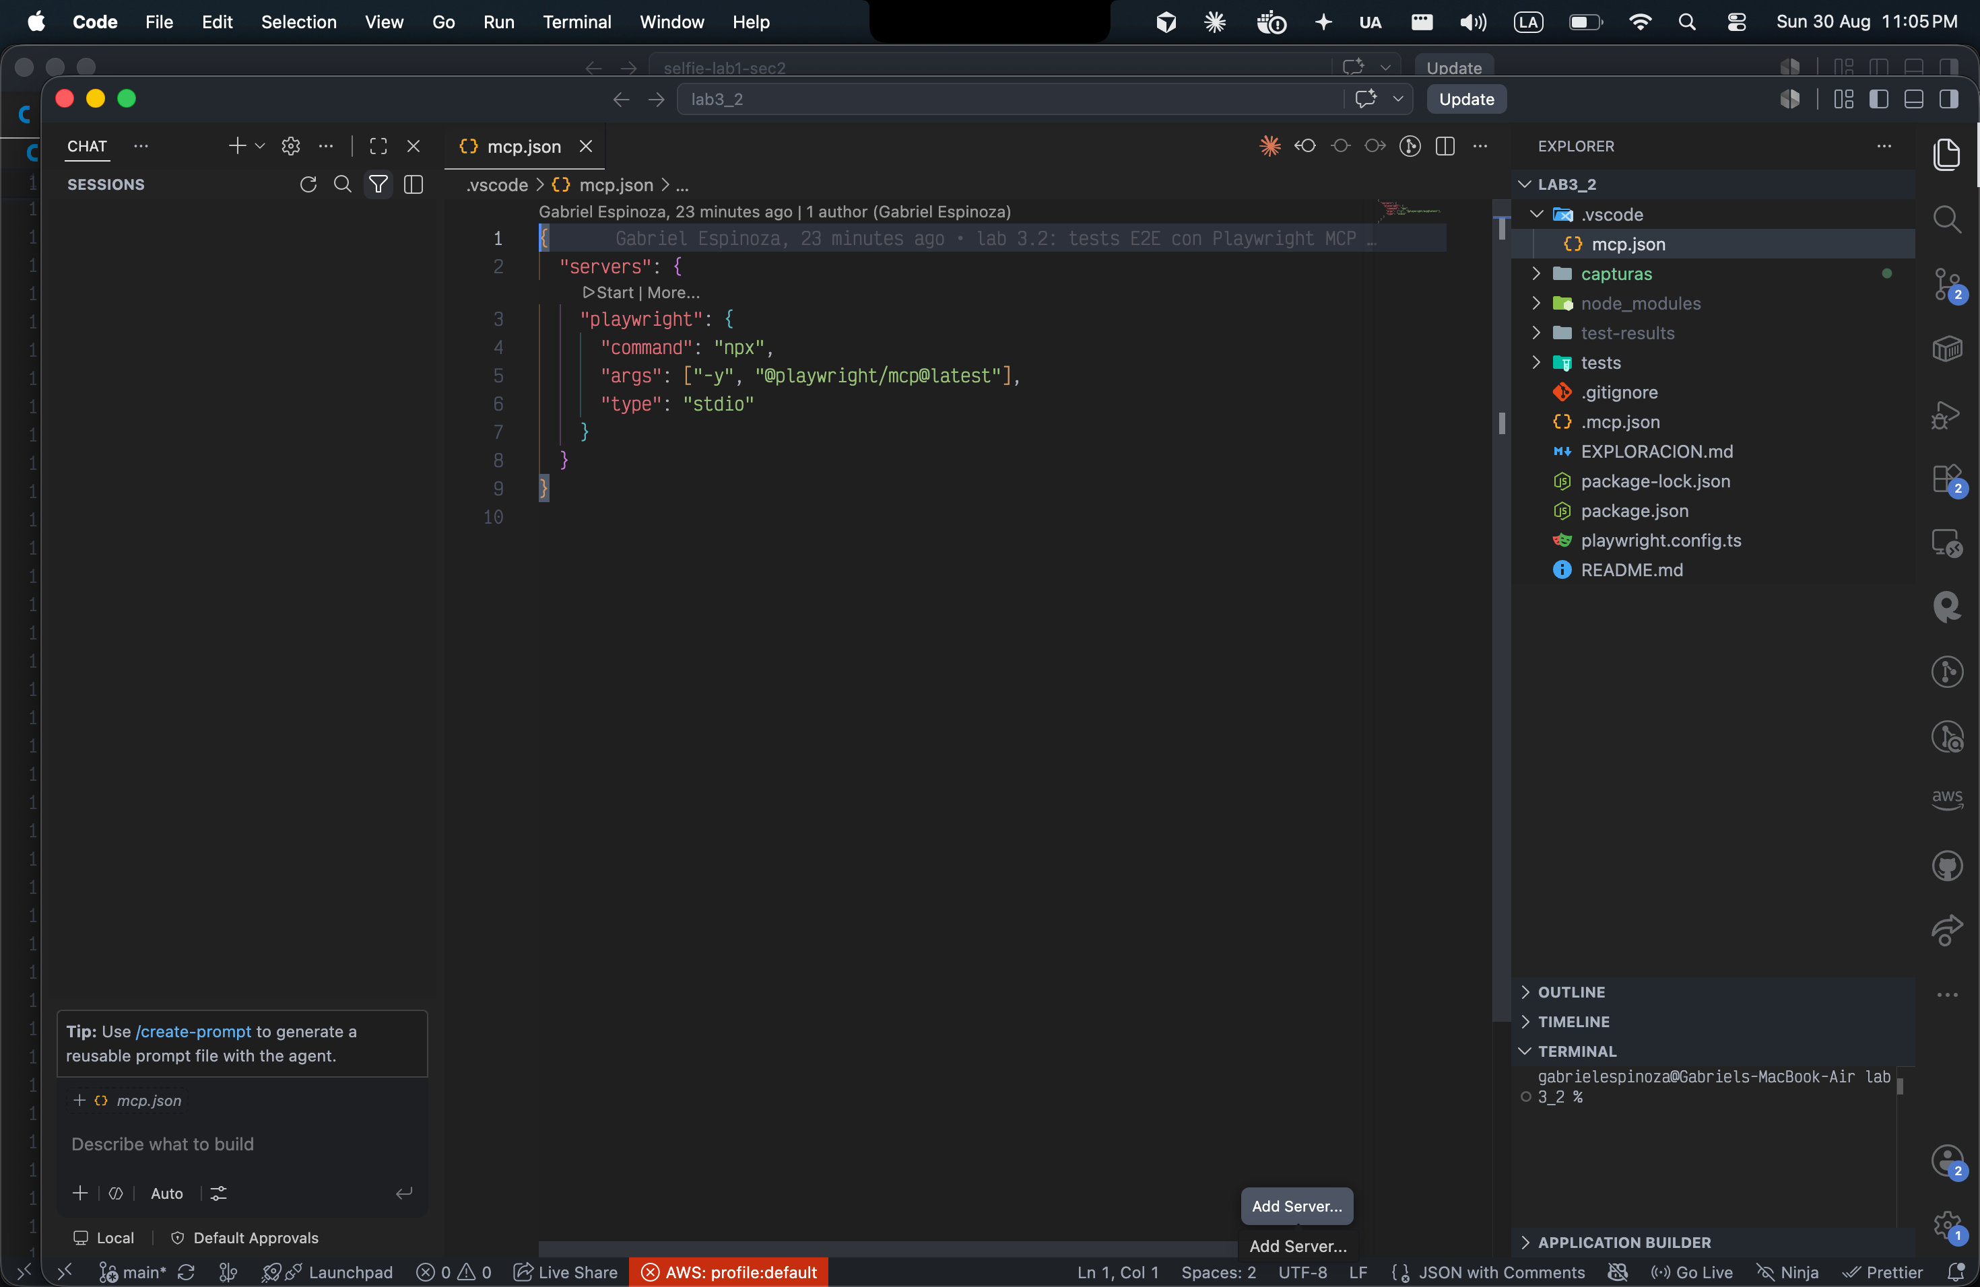
- Captura de la lista de mcps configurado y debe figurar el mcp de playwright:
claude code (claude mcp list):
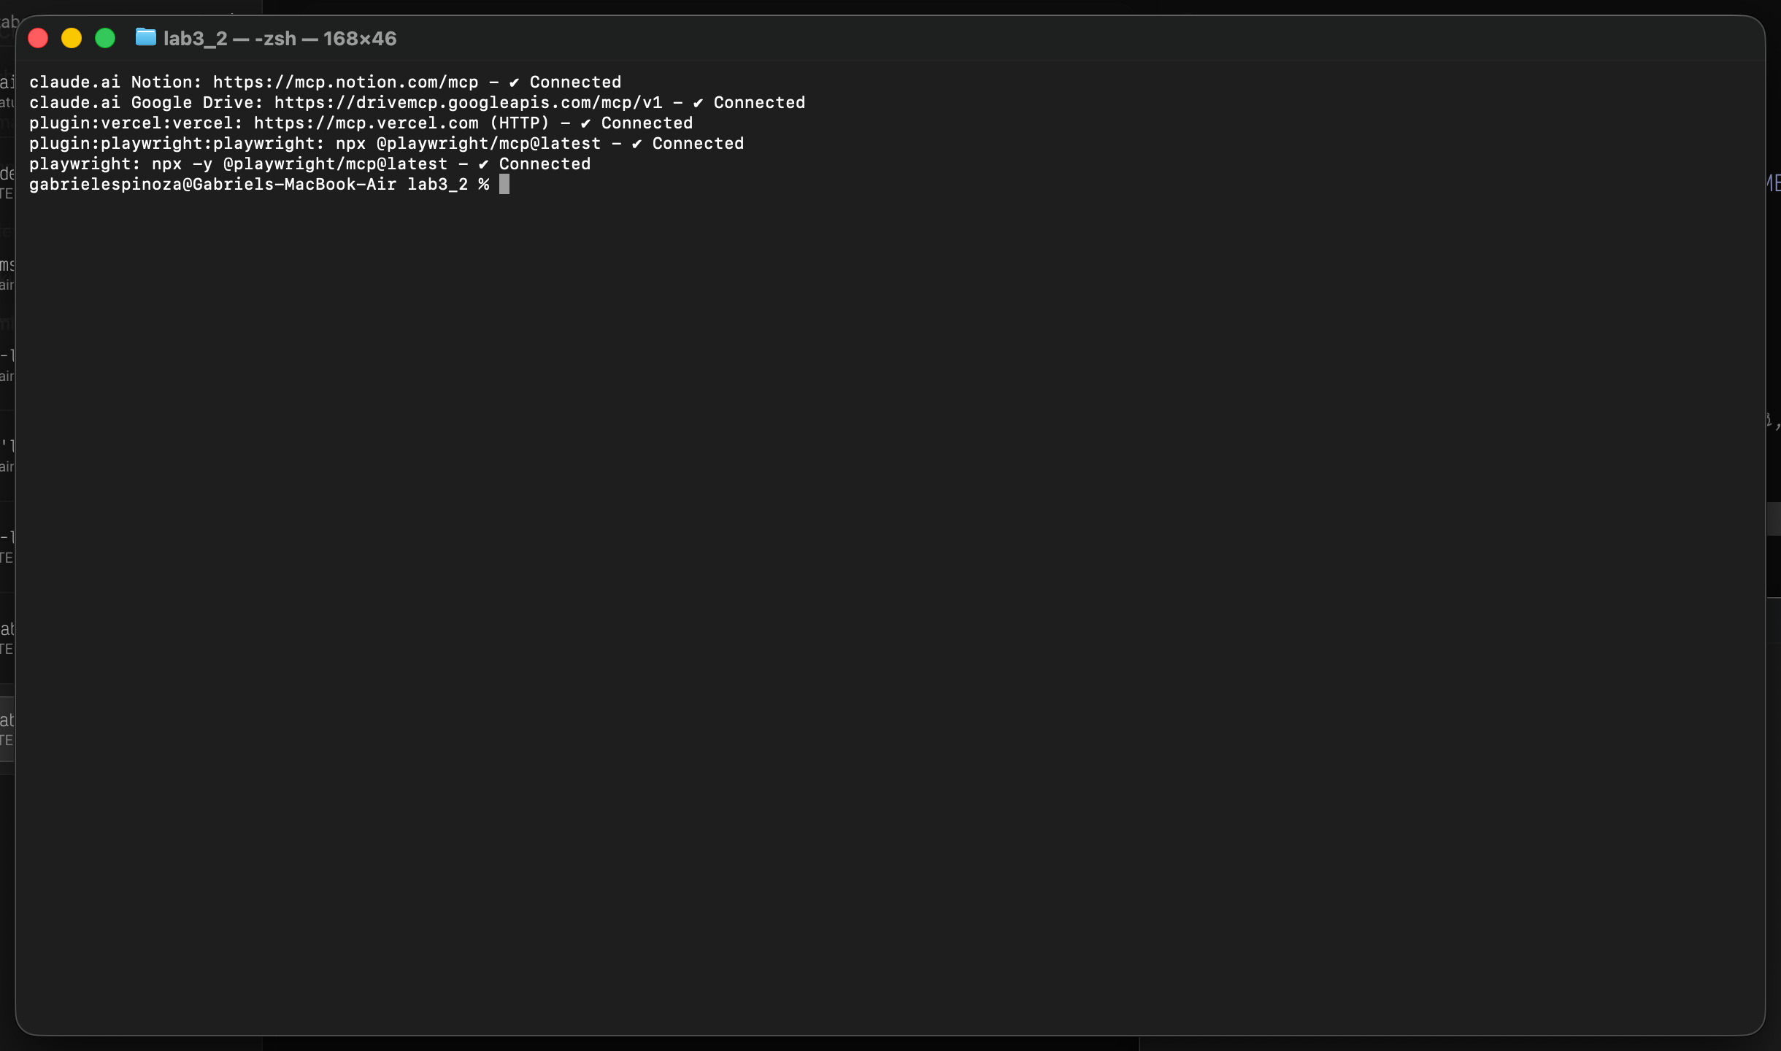
- Captura del Paso 1 (exploración con Playwright MCP): el agente ejecutando los flujos en el navegador y su reporte con los selectores reales (#username, #password, #submit-login, #flash) y el TEXTO EXACTO de los mensajes de éxito y error observados. Incluir el hallazgo de qué mensaje muestra el sitio realmente con username inválido (¿coincide con la documentación de la página?). (Suficiente con un canal de conexión: Ejm copilot cli)
claude code + playwright mcp:
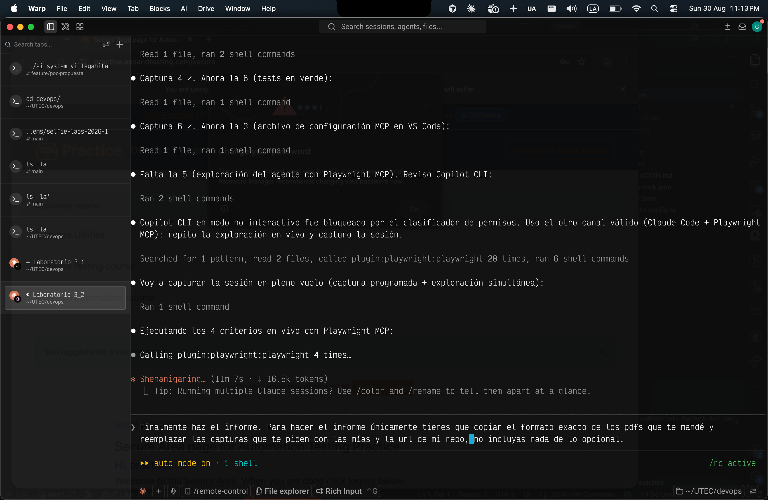
navegador controlado por el MCP — login exitoso (/secure):
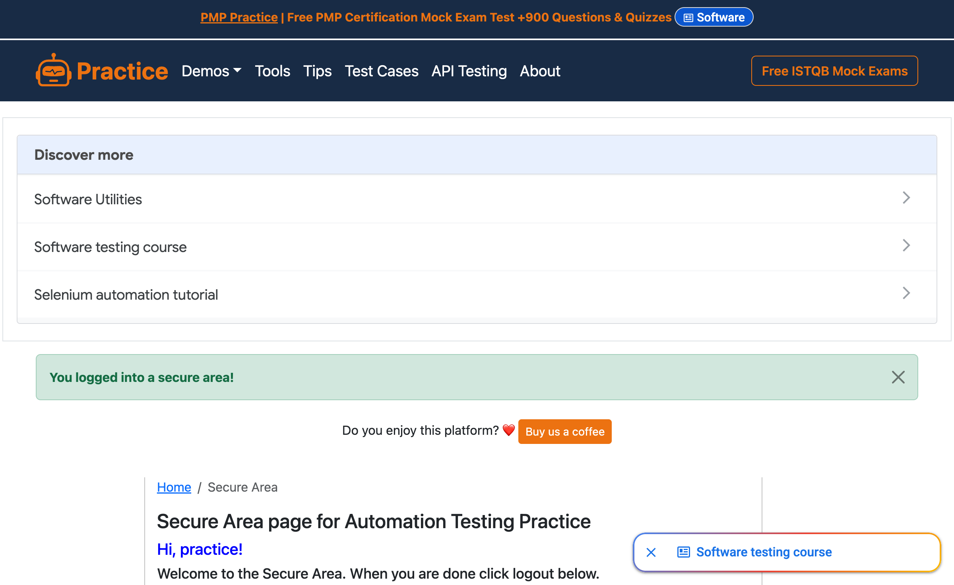
navegador controlado por el MCP — username inválido:
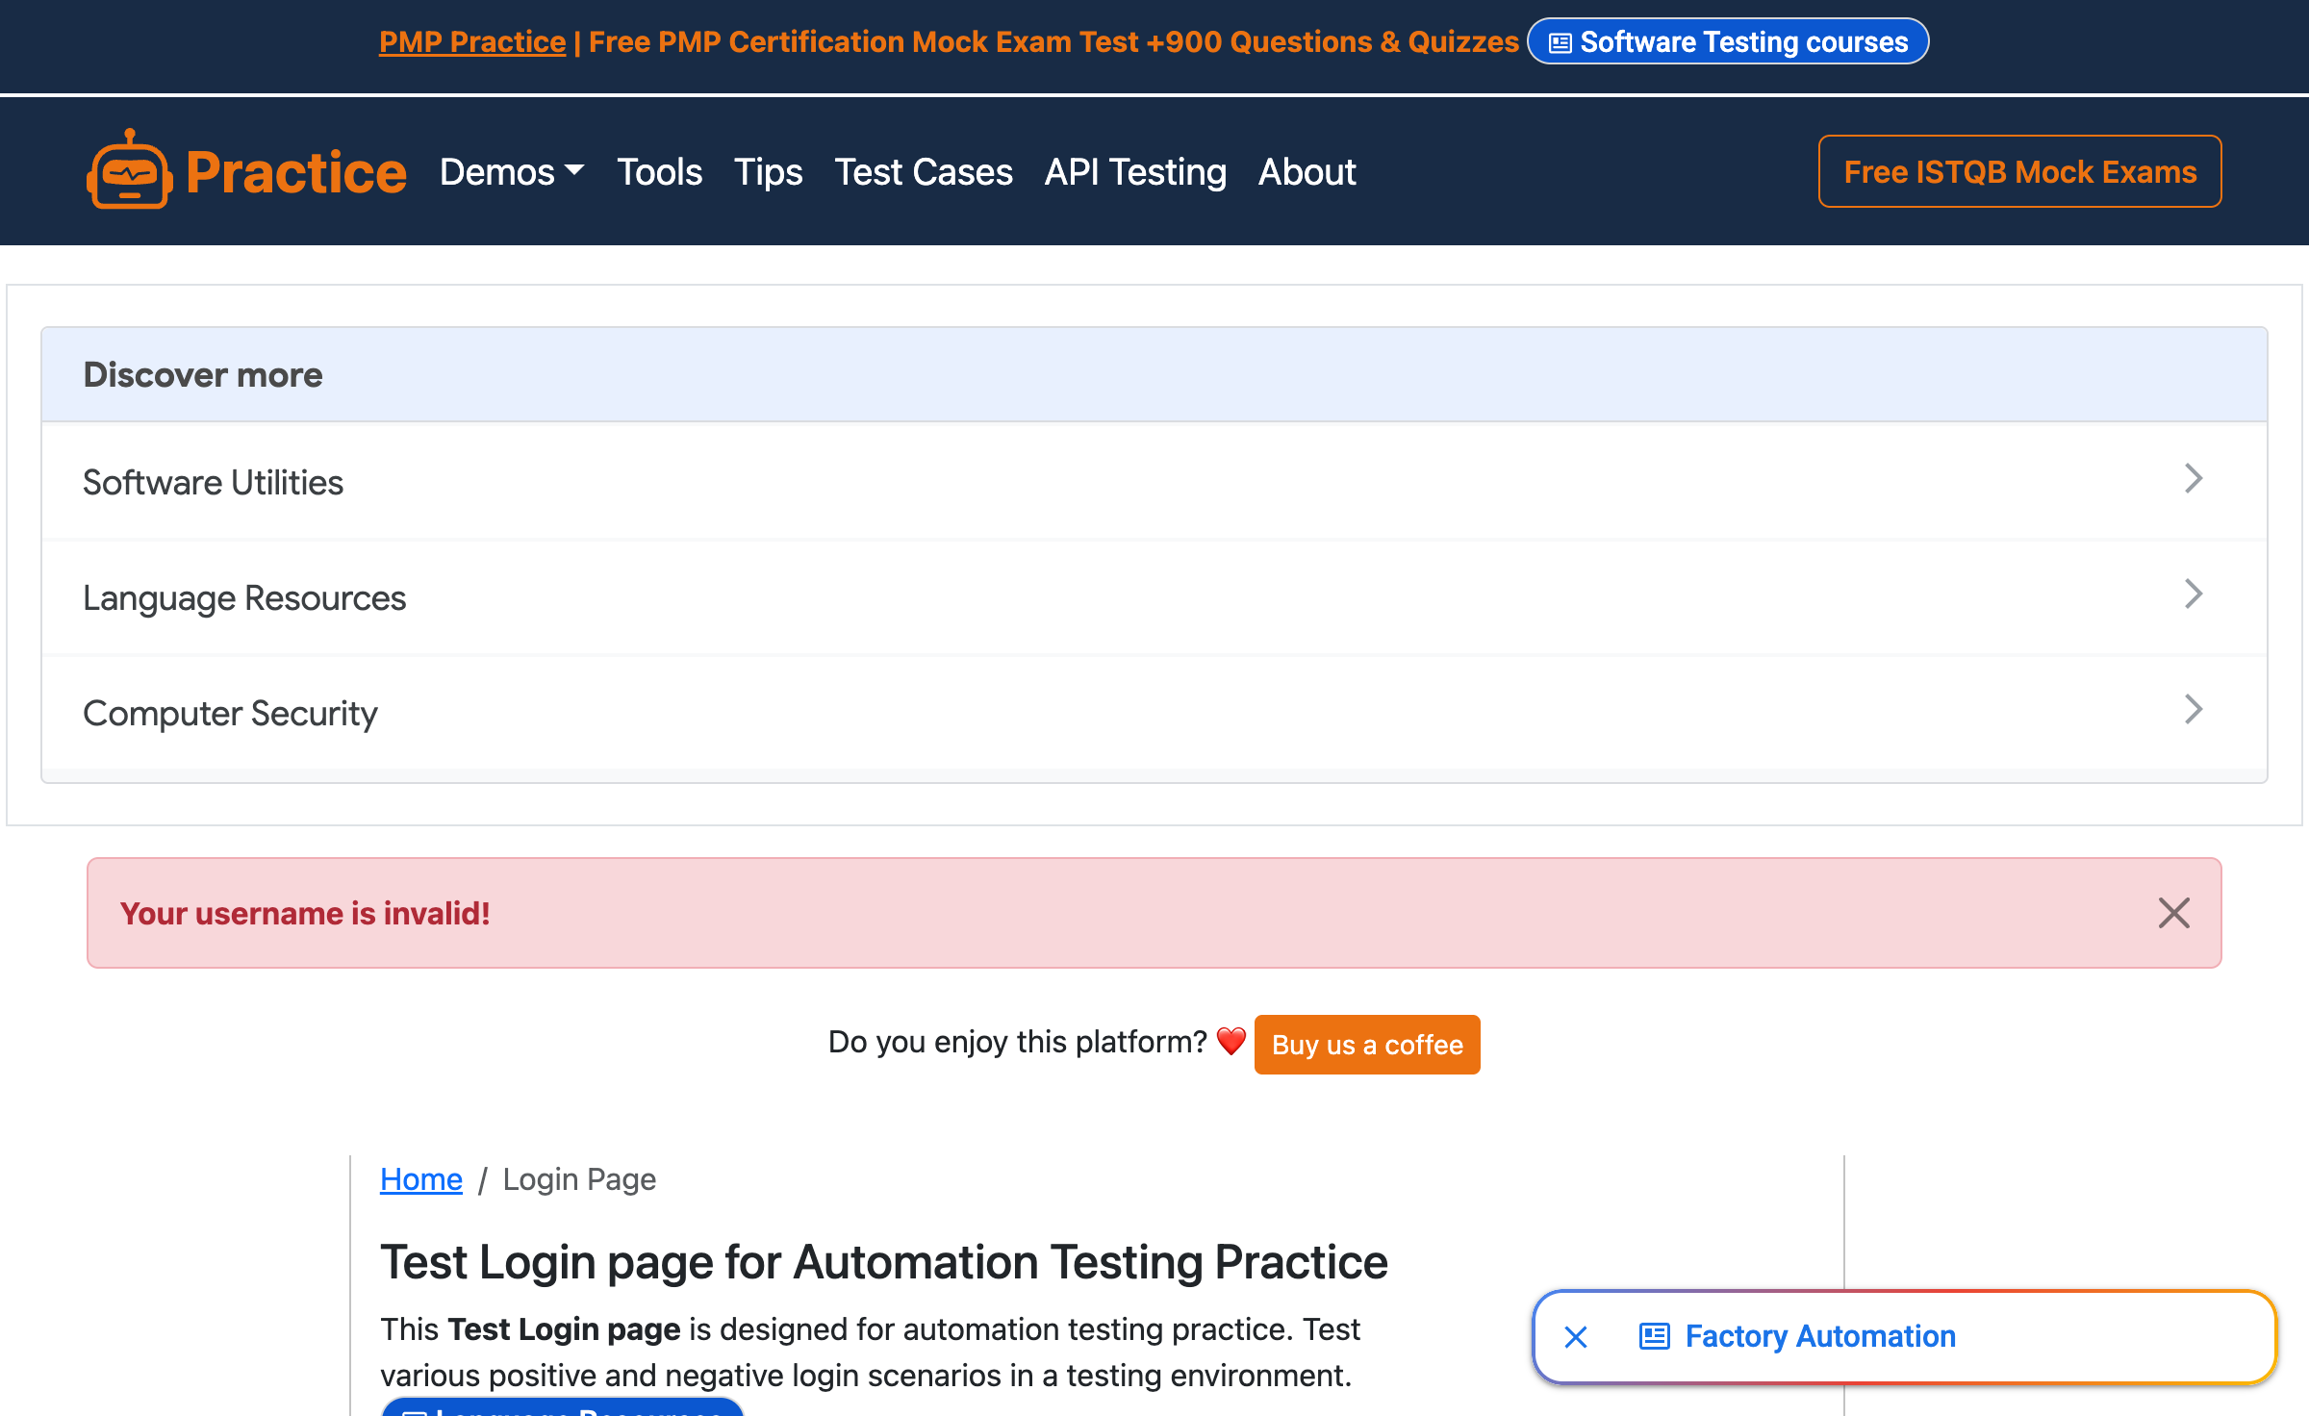
Selectores reales observados:
Elemento | Selector
Username | #username
Password | #password
Botón Login | #submit-login
Mensaje flash | #flash
Logout | a[href="/logout"]
Texto exacto de los mensajes:
Criterio | URL final | Texto de #flash
Login exitoso | /secure | You logged into a secure area!
Username inválido | /login | Your username is invalid!
Password inválido | /login | Your password is invalid!
Logout | /login | You logged out of the secure area!
Hallazgo (username inválido):
La documentación de la página describe únicamente un “mensaje de error” genérico, pero el sitio devuelve el texto literal “Your username is invalid!”, distinto de “Your password is invalid!” que aparece sólo cuando el username sí existe. Es decir, el sitio distingue ambos casos y no coincide con el mensaje genérico documentado: un test escrito sin explorar habría usado un único mensaje y habría fallado.
- Captura de la ejecución npx playwright test con los 4 tests en verde (4 passed). 